**El día que el cardenal Bergoglio no quiso vetar a Queiruga (aunque lo intentaron desde España)**

***No hizo caso a la llamada donde le advertían de una conferencia del teólogo en Buenos Aires***

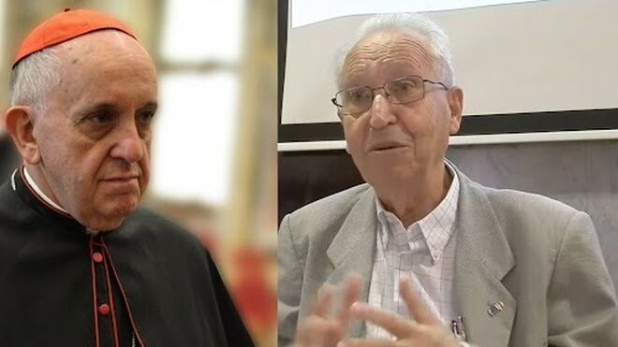

El cardenal Bergoglio y el teólogo Queiruga RD

**La persecución a Queiruga era capaz también de cruzar fronteras con el mismo ahínco con el que se escrutó la amplia obra del teólogo gallego y se le siguió la pista hasta el mismísimo Buenos Aires, donde había sido invitado a dar una conferencia en la archidiócesis del entonces cardenal Jorge Mario Bergoglio**

**Difícil saber si aquella llamada ‘preventiva’ al cardenal Bergoglio salió desde algún despacho oficial de la Conferencia Episcopal Española (CEE), aunque, por aquel entonces, prácticamente todo era ‘oficial’ en la Iglesia española. Lo que sí se sabe es lo que hizo el cardenal argentino**

**Al menos para Torres Queiruga, el de este 6 de septiembre, cuando ha impartido su conferencia en el Monasterio de San Martín Pinario, con el retrato de Rouco instalado en sus paredes, ha sido un día menos amargo. ¿Pueden esperar otros lo mismo? ¿José Antonio Pagola, por ejemplo, a quien aquellos mismos guardianes de las esencias hicieron pasar un auténtico vía crucis? Aún se está a tiempo**

***07.09.2023***[***José Lorenzo***](https://www.religiondigital.org/jose_lorenzo/)

En marzo de 2012, la Comisión Episcopal para la Doctrina de la Fe hizo pública una "Notificación sobre algunas obras del Profesor Andrés Torres Queiruga" en donde se le instaba a clarificar “su pensamiento y lo ponga en plena consonancia con la tradición de fe autorizadamente enseñada por el Magisterio de la Iglesia", **lo que se tradujo en un inmediato veto en algunas diócesis**.

Pero no parecía bastar ese señalamiento público entre los de casa. La persecución era capaz también de cruzar fronteras con el mismo ahínco con el que se escrutó la amplia obra del teólogo gallego y **se le siguió la pista hasta el mismísimo Buenos Aires, donde había sido invitado a dar una conferencia** en la archidiócesis del entonces cardenal Jorge Mario Bergoglio.

Faltaba apenas un año para que el purpurado argentino, que había preparado ya su lugar de retiro para su inminente jubilación, fuese elegido el primer Papa latinoamericano.  Pero eso, él, el futuro Francisco, lo ignoraba, claro, lo mismo que no podía saberlo quien, **enterado de la presencia de Queiruga en aquellas demarcaciones eclesiásticas, lo telefoneó desde España para advertirle de que nada bueno podía salir de la reflexión** teológica que iba a ofrecerles quien llevaba años tratando de quitar adherencias ajenas que habían encostrado el mensaje de Jesús hasta hacerlo difícilmente reconocible para el hombre y mujer de hoy.

**Oídos sordos al chivatazo**

Difícil saber **si aquella llamada ‘preventiva’ al cardenal Bergoglio salió desde algún despacho oficial de la Conferencia Episcopal Española** (CEE), aunque, por aquel entonces, prácticamente todo era ‘oficial’ en la Iglesia española. Lo que sí se sabe es que al cardenal argentino, lo que le entró por un oído, le salió por el otro y el señalado teólogo dio su conferencia sin problemas.

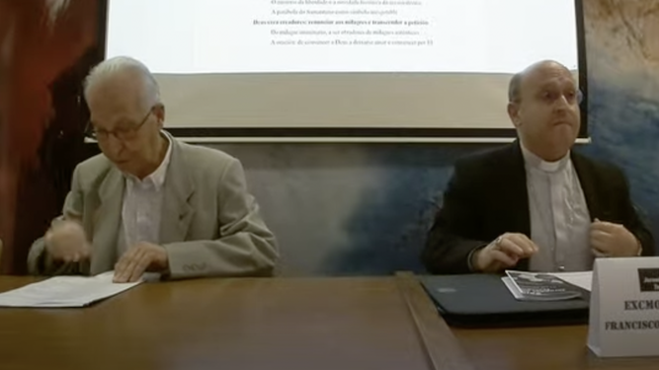

Andrés Torres Queiruga y el arzobispo Francisco Prieto RD/Captura

Ahora que ya se han cumplido diez años de pontificado de Francisco, uno de los aspectos que se ha destacado ha sido cómo durante este período se ha acabado con la persecución a los teólogos. Y aunque resulta casual en el tiempo la entrada en el dicasterio para la Doctrina de la Fe de Víctor Manuel Fernández -con el cometido específico de su amigo Francisco de ‘estimular’ la reflexión teológica- con **la ‘rehabilitación’ de Queiruga por el nuevo arzobispo de Santiago, Francisco Prieto, al compartir inauguración de las jornadas del Instituto Teológico Compostelano**, realmente obedece al cambio de paradigma impulsado durante esta década para dejar de tratar a la Iglesia como una fortaleza asediada y llena de quintacolumnistas y preocuparse por ofrecer a la sociedad contemporánea una palabra de sentido (y comprensible) para sus inquietudes, que son las de siempre y siguen sin encontrar acomodo.

Sin embargo, aquel espíritu inquisitorial siguió arraigado en bastantes pastores españoles y, ya con Francisco instalado en la sede de Pedro, los obispos españoles aprobaron en abril de 2016 el polémico (e innecesario, salvo para algunos egos) documento ‘Jesucristo, salvador del hombre y esperanza del mundo’, **en donde se señala de nuevo con el dedo la labor de algunos teólogos. Sí, entre ellos, otra vez a Queiruga**.

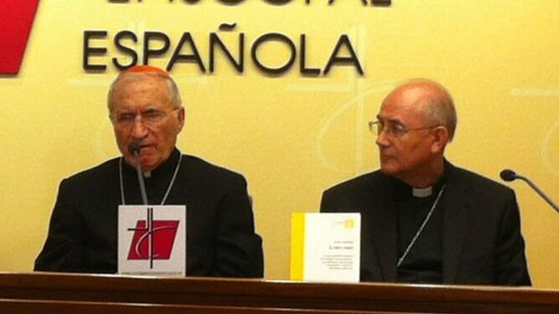

Rouco y González Montes

Es cierto que una veintena de obispos pidieron entonces que aquel texto llevase únicamente la rúbrica de la Comisión Episcopal de Doctrina de la Fe en lugar de la de la Asamblea Plenaria, donde finalmente fue aprobado, pero **su entonces presidente, Adolfo González Montes se empleó a fondo** en que aquel texto, que tan poco ha aportado a la fe de los católicos españoles, tuviese la más alta consideración de la Conferencia.

**El 'jet lag' de un Episcopado**

Realmente, ese documento, del que **se hizo una tirada extraordinaria**, provenía de un mandato de la anterior cúpula de la CEE, liderada por Rouco. Pero no desentonaba en demasía con lo que seguían pensando la mayoría de los obispos de algunos de aquellos teólogos, nuevamente señalados.

La Iglesia en España volvía a dar muestras de desajuste horario, de una especie de *jet lag* que le impedía ajustarse al aterrizaje de un nuevo Papa, y parece que, a pesar del tiempo y los presidentes transcurridos desde entonces, la sincronización se sigue percibiendo difícil. Aunque, al menos para Torres Queiruga, el de este 6 de septiembre, cuando ha impartido su conferencia en el Monasterio de San Martín Pinario, con el retrato de Rouco instalado en sus paredes, ha sido un día menos amargo. **¿Pueden esperar otros lo mismo? ¿José Antonio Pagola, por ejemplo, a quien aquellos mismos guardianes de las esencias hicieron pasar un auténtico vía crucis? Aún se está a tiempo**.